МИНИСТЕРСТВО НАУКИ И ВЫСШЕГО ОБРАЗОВАНИЯ
РОССИЙСКОЙ ФЕДЕРАЦИИ
Федеральное государственное бюджетное
образовательное учреждение высшего образования
«Донецкий государственный университет»
Физико-технический факультет
Кафедра компьютерных технологий
Направление подготовки 09.03.01 Информатика и вычислительная техника
Зав. кафедрой компьютерных технологий
_______ д-р тех. наук, проф. В. К. Толстых
«____» ___________ 2026 г.

ПОЯСНИТЕЛЬНАЯ ЗАПИСКА
к курсовой работе бакалавра 3 курса на тему:

РАЗРАБОТКА INTERNET-ПРИЛОЖЕНИЯ
КОНТРОЛЯ ПОСЕЩАЕМОСТИ СТУДЕНТОВ КАФЕДРЫ

Автор работы: Разгонова Анастасия Сергеевна ______________
(подпись)
Научный руководитель: доцент Котенко В.Н. ______________
(подпись)

Консультанты по разделам:
Сетевые технологии ст. преподаватель А.Е. Гукай ____________________
(подпись)
Курсовая работа защищена
(дата) (итоговая оценка комиссии)

Подписи членов комиссии: _________________
_________________
_________________
_________________

Донецк 2026

Федеральное государственное бюджетное
образовательное учреждение высшего образования
«Донецкий государственный университет»
Утверждаю
Зав. кафедрой КТ
_____________
^{подпись}
_____________
^{дата}
ЗАДАНИЕ

на курсовую работу студента 3 курса Иванова И.И.
Тема курсовой работы: Разработка internet-приложения контроля посещаемости студентов кафедры
Краткая постановка задачи: 1. Изучить и проанализировать предметную область название предметной области 2. Описать бизнес-процессы системы. 3. Ознакомиться с программными продуктами для создания internet-приложений, выполнить установку Web-сервера Apache, языка разработки серверных скриптов PHP и сервера баз данных MySQL. 4. Разработать техническое задание на создание интернет-приложения. 5. Разработать проект программного обеспечения системы: спроектировать концептуальную, логическую и физическую модели базы данных, создать базу данных для хранения информации о (перечислить). 6. Разработать средствами языка программирования серверных приложений PHP, языка сценариев для придания интерактивности веб-страницам JavaScript и языка описания внешнего вида веб-страниц CSS интернет-приложение, которое позволяет выполнять (что). 8. Протестировать программное обеспечение; 9. Оформить отчёт.
Исходные данные: 1. Документация о (название предметной области). 2. Документация по (программное средство разработки приложения). 3. Документация по (еще одно программное средство разработки). 4. Документация по системе управления базами MySQL.
Ожидаемые результаты: Internet-приложение контроля посещаемости студентов кафедры
Календарный план работы:
Даты консультаций | Этапы выполнения работы | Отметки о выполнении
Дата | Постановка задачи и обсуждение литературы | выполнено
Дата | Предварительное утверждение содержания отчёта | выполнено
Дата | Утверждение проекта, алгоритмов, методов, технологий | выполнено
Дата | Ход реализации проекта | выполнено
Дата | Обсуждения организации тестирования программы | выполнено
Дата | Демонстрация программного продукта руководителю | выполнено
Дата | Оформление отчёта | выполнено
Дата | Предоставление отчёта руководителю | выполнено

Дата выдачи задания Дата года
Студент инициалы, фамилия
Руководитель инициалы, фамилия
АННОТАЦИЯ

Отчёт о курсовой работе: 65 с., 39 рис., 10 табл., 2 приложения,
11 источников.
Объект исследования – учебная деятельность кафедры.
Предмет исследования – автоматизация контроля посещения студентов кафедры.
Цель работы – разработать internet-приложение для автоматизации контроля посещения студентов кафедры
Метод исследования – анализ возможностей языка …. для создания и обработки баз данных и разработки серверных приложений.
В курсовой работе было разработано …
…….
Internet-приложение для автоматизации учета посещения студентов кафедры может использоваться …
Дальнейшее развитие системы связано с …
ПОСЕЩЕНИЯ СТУДЕНТОВ, INTERNET-ПРИЛОЖЕНИЯ, APACHE, СЕРВЕР БАЗ ДАННЫХ MYSQL, PHP.

СОДЕРЖАНИЕ

ВВЕДЕНИЕ 6
1 АНАЛИЗ ПРЕДМЕТНОЙ ОБЛАСТИ 7
1.1 Состояние вопроса 7
1.2 Моделирование существующих бизнес-процессов 7
1.3 Актуальность и цель работы 7
2 ТЕХНИЧЕСКОЕ ЗАДАНИЕ 8
2.1 Описание области применения и исходных данных приложения 8
2.2 Требования к пользовательским интерфейсам 8
2.3 Требования к аппаратным и программным интерфейсам 8
2.4 Требования к пользователям продукта 8
2.5 Функции продукта 8
2.6 Ограничения 9
3 ОБОСНОВАНИЕ ВЫБОРА ИНСТРУМЕНТАЛЬНЫХ СРЕДСТВ ДЛЯ РЕАЛИЗАЦИИ ПОСТАВЛЕННОЙ ЗАДАЧИ 9
3.1 Язык программирования серверных скриптов PHP 9
3.2 Сервер баз данных MYSQL 9
3.3 WEB-сервер APACHE 9
3.4 Архитектура «клиент-сервер» 9
4 РАЗРАБОТКА БАЗЫ ДАННЫХ INTERNET-ПРИЛОЖЕНИЯ …. 10
4.1 Концептуальное проектирование БД 10
4.2 Логическое проектирование БД 10
4.3 Физическое проектирование БД 10
5 INTERNET-ПРИЛОЖЕНИЕ КОНТРОЛЯ ПОСЕЩАЕМОСТИ СТУДЕНТОВ КАФЕДРЫ 12
5.1 Входные и выходные данные 12
5.2 Структура internet-приложения 12
5.3 Описание алгоритма работы и SQL-запросов скриптов internet-приложения 13
6 ТЕСТИРОВАНИЕ ПРОГРАММНОГО ПРОДУКТА 14
6.1 Аппаратные, системные и программные требования 14
6.2 Описание установки internet-приложения 14
6.2.1 Установка, настройка и запуск (вспомогательное программное средство 1) 14
6.2.2 Установка и настройка (вспомогательное средство 2) 14
6.2.3 Установка, настройка и запуск сервера баз данных 14
6.2.4 Установка и запуск internet-приложения 14
6.3 Описание контрольных примеров 15
ЗАКЛЮЧЕНИЕ 16
СПИСОК ИСПОЛЬЗОВАННЫХ ИСТОЧНИКОВ 17
ПРИЛОЖЕНИЕ А Экранные формы 18
ПРИЛОЖЕНИЕ Б Фрагменты листинга 19

ВВЕДЕНИЕ

Рассматриваются вопросы, связанных с …
…..
В курсовой работе будет разработано internet-приложение для ...

1 АНАЛИЗ ПРЕДМЕТНОЙ ОБЛАСТИ

1.1 Состояние вопроса

По определению научно-исследовательская работа является естественной частью деятельности преподавателя вуза [1].
Особенное место в научных работах занимают научные конференции, обозначающиеся в нескольких сущностях, из которых две можно подчеркнуть в качестве главных. Конференции являются отражением ступени научной работы в организациях, а также их можно рассматривать как самый действительный вид научных сообщений, отличающихся
многоканальностью [2].

1.2 Моделирование существующих бизнес-процессов

Контекстная диаграмма, описывающая функционирование …. приведена на рисунке 1.1.

Рисунок 1.1 – Контекстная диаграмма

1.3 Актуальность и цель работы

2 ТЕХНИЧЕСКОЕ ЗАДАНИЕ

2.1 Описание области применения и исходных данных приложения

Данное приложение предназначено для

2.2 Требования к пользовательским интерфейсам

Пользовательский интерфейс должен предполагать

2.3 Требования к аппаратным и программным интерфейсам

Для установки и работы программы необходимо иметь вычислительную систему следующей базовой конфигурации:
- процессор: 1.8 ГГц;
- оперативная память: 1 Гб;
- ………………..
Необходимо обеспечить программное взаимодействие системы с:
- web-сервером Apache;
- сервером управления базами данных (БД) MySQL;
- ………………………………..

2.4 Требования к пользователям продукта

Системой должны иметь возможность пользоваться следующие категории пользователей.

2.5 Функции продукта

Основные функции системы по классам пользователей:

2.6 Ограничения

- Должна использоваться….
- Internet-приложение не будет корректно работать …..

3 ОБОСНОВАНИЕ ВЫБОРА ИНСТРУМЕНТАЛЬНЫХ СРЕДСТВ ДЛЯ РЕАЛИЗАЦИИ ПОСТАВЛЕННОЙ ЗАДАЧИ

3.1 Язык программирования серверных скриптов PHP

Язык PHP был разработан ……
Для создания приложений электронной коммерции существует ряд полезных функций, таких как функции осуществления платежей Cybercash, CyberMUT, VeriSign Payflow Pro и CCVS [3].

3.2 Сервер баз данных MYSQL

Основы современной информационной технологии составляют базы данных [4].

3.3 WEB-сервер APACHE

Apache – это … [5].

3.4 Архитектура «клиент-сервер»

Архитектура клиент-сервер определяет…. [6].

4 РАЗРАБОТКА БАЗЫ ДАННЫХ INTERNET-ПРИЛОЖЕНИЯ ….

4.1 Концептуальное проектирование БД

В процессе ознакомления с предметной областью выделим сущности, представляющие значение для поставленной задачи …
Концептуальное представление базы данных приведено на рисунке 4.1.

1
1
1
1
∞
∞

∞

∞

Рисунок 4.1 – Концептуальная модель базы данных

4.2 Логическое проектирование БД

Так как для разрабатываемого программного продукта была выбрана реляционная модель данных …

Логическое представление базы данных приведено на рисунке 4.2.

Рисунок 4.2 – Логическая модель базы данных

4.3 Физическое проектирование БД

Физическое проектирование базы данных заключается в …

Физическое представление базы данных приведено на рисунке 4.3.

Рисунок 4.3 – Физическая модель базы данных

5 INTERNET-ПРИЛОЖЕНИЕ КОНТРОЛЯ ПОСЕЩАЕМОСТИ СТУДЕНТОВ КАФЕДРЫ

5.1 Входные и выходные данные

Входные данные internet-приложения …
Результатом работы приложения являются …

5.2 Структура internet-приложения

Структура internet-приложения приведена на рисунке 5.1.

Рисунок 5.1 – Структура internet-приложения

Связь скриптов показана на рисунке 5.2.

Рисунок 5.2 – Связь скриптов internet-приложения

На рисунке 5.4 показана структура скрипта control.php.

CONTROL.PHP

Рисунок 5.4 – Структура скрипта control.php

5.3 Описание алгоритма работы и SQL-запросов скриптов internet-приложения

В начале каждого php-скрипта приложения подключается файл control.ddt, содержащий параметры … и осуществляющий … (листинг Б1).
…..
Если значение переменной action равно add_student, то скрипт получает …
$kod = $_POST['kod'];
$fio = $_POST['fio'];
...
Формируем и выполняем SQL-запрос на ….

$sql_query="insert into $table_studenti values(0,'$fio','$okonchil','$god_okonchaniya','$specialnost',
'$stepen','$god_zashiti','$zvanie','$god_povisheniya','$staj',
'$usloviya','$doljnost')";
$q=mysqli_query($my_connect,$sql_query) or die ("Ошибка добавления в таблицу студентов");

НА НЕСКОЛЬКИХ СТРАНИЦАХ КРАТКОЕ ОПИСАНИЕ РАБОТЫ МОДУЛЕЙ ПРИЛОЖЕНИЯ !!!!!.

6 ТЕСТИРОВАНИЕ ПРОГРАММНОГО ПРОДУКТА

6.1 Аппаратные, системные и программные требования

Для функционирования реализованного internet-приложения необходимы следующие аппаратные ресурсы:
……….
Для работы internet-приложения и взаимодействия его с созданной базой данных необходимо следующее программное обеспечение:

6.2 Описание установки internet-приложения

Для работы internet-приложения …
Для начала установки следует …

6.2.1 Установка, настройка и запуск (вспомогательное программное средство 1)

Для установки …

6.2.2 Установка и настройка (вспомогательное средство 2)

6.2.3 Установка, настройка и запуск сервера баз данных

6.2.4 Установка и запуск internet-приложения

Описать какие файлы, папки и т.п. куда скопировать, как создать базу данных и т.п….

6.3 Описание контрольных примеров

После запуска в окне браузера отображается главная страница internet-приложения (рисунок A.1).
При выборе пункта меню «Студенты» выводится страница с фамилиями студентов кафедры (рисунок A2).
При нажатии на ссылку «Полная информация», находящуюся справа от фамилии, выводится полная информация о студенте (рисунок A3).
…………………………………………………………………

ЗАКЛЮЧЕНИЕ

В результате разработки internet-приложения разработана …
……
Разработанное internet-приложение позволяет ….

Internet-приложение для контроля посещения студентов кафедры может использоваться …
…..

СПИСОК ИСПОЛЬЗОВАННЫХ ИСТОЧНИКОВ

- Томсон Л. Разработка Web-приложений на PHP и MySQL /
Л. Томсон. – СПб.: ООО «ДиаСофтЮП», 2003. – 672 с.
- Кузнецов М.В. PHP 5. Практика создания web-сайта / М.В. Кузнецов, И.В. Симдянов, С.В.Голышев – СПб.: BHV-Санкт-Петербург, 2005. – 960 с.
- Научная деятельность кафедры // Сайт кафедры компьютерных наук и информационных технологий.
URL:http://www.dut.edu.ua/ru/165-nauchnaya-deyatelnost-kafedra-kompyuternyh-nauk-i-informacionnyh-tehnologiy
(дата обращения: 03.02.2017)
- Введение в PHP // Национальный открытый университет «ИНТУИТ»
URL: http://www.intuit.ru/studies/courses/42/42/lecture/27175%3Fpage%3D4
(дата обращения: 15.02.2017)

ПРИЛОЖЕНИЕ А

Экранные формы

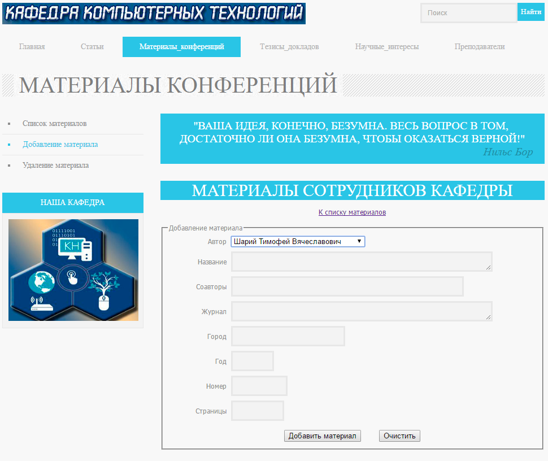

Рисунок А.1 – Страница с формой для добавления нового материала преподавателя

ПРИЛОЖЕНИЕ Б

Фрагменты листинга

Листинг Б.1 – Подключаемый файл my.dat
<?php
$server="localhost";
$user="root"; $password="admin"; $my_base="nauchnie_publikacii"; $table_prepodavateli="prepodavateli"; $table_stati="stati";
$table_tezisi="tezisi";
$table_materiali="materiali";
$table_interesi="interesi";
// соединение с сервером
$my_connect=mysqli_connect($server, $user, $password) or die("Ошибка подключения к серверу");
// выбор базы данных
mysqli_select_db($my_connect,$my_base) or die("Ошибка выбора базы данных");
?>

Листинг Б.2 – Изменение информации о преподавателе в таблице базы данных

if(isset($action) && ($action=="edit_prepodavatel")) {
$kod_prepodavatelya = $_POST['Код_преподавателя'];
$fio = $_POST['ФИО'];
$okonchil = $_POST['Окончил'];
$god_okonchaniya = $_POST['Год_окончания'];
$specialnost = $_POST['Специальность'];
$stepen = $_POST['Ученая_степень'];
$god_zashiti = $_POST['Год_защиты'];
$zvanie = $_POST['Ученое_звание'];
$god_povisheniya = $_POST['Год_повышения'];
$staj = $_POST['Стаж'];
$usloviya = $_POST['Условия'];
$doljnost = $_POST['Должность'];
$sql_query = "update $table_prepodavateli set ФИО='$fio',Окончил='$okonchil', Год_окончания='$god_okonchaniya', Специальность='$specialnost', Ученая_степень='$stepen', Год_защиты='$god_zashiti', Ученое_звание='$zvanie', Год_повышения='$god_povisheniya', Стаж='$staj', Условия='$usloviya', Должность='$doljnost' where Код_преподавателя='$kod_prepodavatelya'";
mysqli_query($my_connect,$sql_query) or die("Ошибка изменения информации о преподавателе");
$URL="prepodavateli.php?action=show_odin&kod=$kod_prepodavatelya";
header ("Location: $URL");
}

